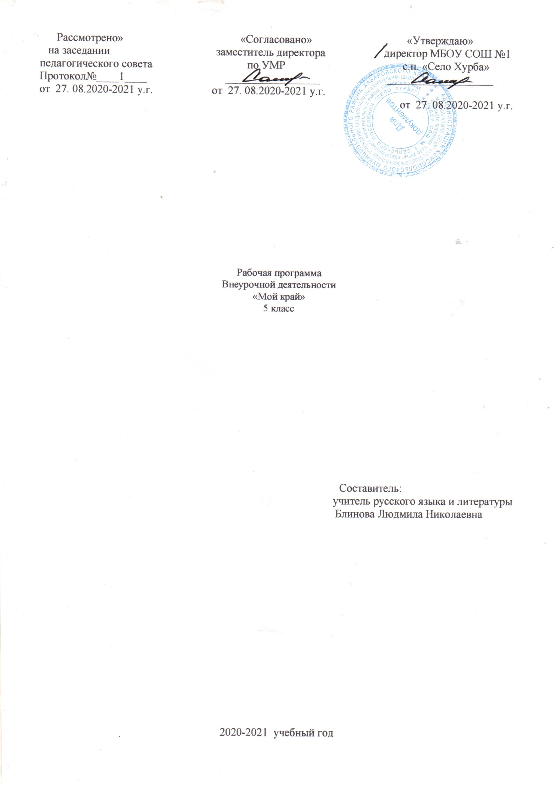

Рабочая программа по курсу внеурочной деятельности интегрированный курс «Мой край»

Цель:

создание условий для формирования у детей исторического сознания, воспитания патриотизма, бережного отношения к историко-культурному наследию родного края, приобщение обучающихся к краеведческой и поисково-исследовательской деятельности. Формирование читательской компетенции младшего школьника через познание лучших образцов искусства слова Хабаровского края и о Хабаровском крае, через нравственно-эстетическое сопереживание;

Задачи:

- систематизировать и расширить знания обучающихся об истории родного края, удовлетворение исследовательских и познавательных интересов школьников;
- воспитывать интерес, уважение к культуре и истории своего края;

- формировать патриотическое отношение к своей малой родине и бережное отношение к этнокультурному наследию родного края, гражданское самосознание, чувство гордости за родной край;

- вырабатывать коммуникативные навыки в совместной деятельности;

- создать благоприятные условия для достижения результатов в познавательно - поисковой деятельности.

Сроки реализации программы: 1 год (4 класс)

На реализацию программы отводится 1 час в неделю, всего по 34 часа
- 4 классе.
  - помощь учителю и ребенку созданы пособия:

1.Посмитная С. Л. «Я — дальневосточник». Региональное учебно-игровое пособие для младших школьников.

2.Учебник-хрестоматия по Дальневосточной литературе для 3 – 4 классов «Лукошко», составитель М. Н. Ходаковская

Результаты освоения курса внеурочной деятельности 4-й класс

Личностными результатами изучения курса «Мой край» в 4-м классе является формирование следующих умений:

- Оценивать жизненные ситуации (поступки людей) с точки зрения общепринятых норм и ценностей: учиться отделять поступки от самого человека.

- Объяснять с позиции общечеловеческих нравственных ценностей, почему конкретные простые поступки можно оценить, как хорошие или плохие.

- Самостоятельно определять и высказывать самые простые общие для всех людей правила поведения (основы общечеловеческих нравственных ценностей).

- В предложенных ситуациях, опираясь на общие для всех правила поведения, делать выбор, какой поступок совершить.

Метапредметными результатами изучения курса «Мой край» в 4-м

классе является формирование следующих универсальных учебных действий:

- Самостоятельно формулировать цели урока после предварительного обсуждения.

- Совместно с учителем обнаруживать и формулировать учебную проблему.

- Составлять план решения проблемы (задачи) совместно с учителем.

- Работая по плану, сверять свои действия с целью и, при необходимости, исправлять ошибки с помощью учителя.

- В диалоге с учителем вырабатывать критерии оценки и определять степень успешности выполнения своей работы и работы всех, исходя из имеющихся критериев.

Познавательные УУД:

- Ориентироваться в своей системе знаний: самостоятельно предполагать, какая информация нужна для решения учебной задачи в один шаг.

- Отбирать необходимые для решения учебной задачи источники информации среди предложенных учителем словарей, энциклопедий, справочников.

- Добывать новые знания: извлекать информацию, представленную в разных формах (текст, таблица, схема, иллюстрация и др.).

- Перерабатывать полученную информацию: сравнивать и группировать факты и явления; определять причины явлений, событий.

- Перерабатывать полученную информацию: делать выводы на основе обобщения знаний.

- Преобразовывать информацию из одной формы в другую: составлять простой план учебно-научного текста.

- Преобразовывать информацию из одной формы в другую: представлять информацию в виде текста, таблицы, схемы.
Коммуникативные УУД:

- Доносить свою позицию до других: оформлять свои мысли в устной и письменной речи с учётом своих учебных и жизненных речевых ситуаций.

- Доносить свою позицию до других: высказывать свою точку зрения и пытаться её обосновать, приводя аргументы.

- Слушать других, пытаться принимать другую точку зрения, быть готовым изменить свою точку зрения.

- Читать вслух и про себя тексты учебников и при этом: вести «диалог с автором» (прогнозировать будущее чтение; ставить вопросы к тексту и искать ответы; проверять себя); отделять новое от известного; выделять главное; составлять план.

- Договариваться с людьми: выполняя различные роли в группе, сотрудничать в совместном решении проблемы (задачи).

- Учиться уважительно относиться к позиции другого, пытаться договариваться.

Содержание программы курса внеурочной деятельности «Мой край» с указанием форм организации и видов деятельности

Общая характеристика разделов программы.

Раздел «Я — дальневосточник» разделен на две части и рассчитан на освоение младшими школьниками в 3-м и 4-м классах. Реализация содержания раздела направлена на окончание кризиса социальной субъектности и овладения младшими школьниками целостным самосознанием.

- 4-м классе предметом познания младших школьников является история жизнедеятельности людей в Хабаровском крае и на Дальнем Востоке России. Содержание второй части раздела программы направлено на становление общеинтеллектуальных способностей младших школьников, необходимых для изучения предметов гуманитарного цикла основной школы: истории, обществознания, права, историографии, географии и т.д. В каждый раздел включены произведения из учебника-хрестоматии по Дальневосточной литературе для 3 – 4 классов «Лукошко», составитель М. Н. Ходаковская.

4 класс (34 часа)

Раздел 1. История – мост из прошлого в будущее (7 часов) Федеральный государственный образовательный стандарт. Региональные

особенности. Историческое время, исторические источники. Археологические раскопки. Историография и вспомогательные исторические дисциплины по истории России.

Народы и племена, с которых начиналась история России. Племена восточных славян. Их быт, занятия, религиозные культы.

Первые древнейшие государства на территории современной России. Древняя Русь и первые киевские князья. Крещение Руси. Древнерусская письменность, художественное ремесло, зодчество. Общее представление о православном христианстве.

Монголо-татарское нашествие на Русь. Александр Невский и борьба Новгородской республики с тевтонскими крестоносцами-рыцарями на севере Древней Руси. Возвышение Москвы. Куликовская битва. Дмитрий Донской.

Образование единого государства. Расширение Российского государства на Восток в XIV–XVI вв. Жизнь крестьян.

Культура Руси ХIV–XVI вв. Книгопечатание, зодчество, иконопись. Андрей Рублев. Имена россиян, прославивших Отечество в XII–XVI вв. Смутное время. Защита Отечества от иноземных захватчиков. Дмитрий Пожарский и Кузьма Минин. Начало династии Романовых. Петр I и его реформы.

Археологические раскопки на территории Дальнего Востока. Жизнь первобытных людей на Дальнем Востоке в период каменного века. Историография и вспомогательные исторические дисциплины по истории Дальнего Востока.

Дальневосточные племена — мохэ, кидани и шивэй: быт, занятия, религиозные верования. Общее и особенное в развитии славянских и дальневосточных племен в V–VIII вв. Бохай как «процветающее государство к востоку от моря». Общее и особенное в развитии древнейших государств на территории современной России в VIII–XII вв. Дальний Восток — регион

религиозного многообразия. Культурное наследие бохайского многонационального государства. Общее представление о буддизме. Археологические раскопки буддийских храмов на территории Дальнего Востока.

Монголо-татарское нашествие на древнейшие государства Востока. Хождение за Камень: открытие и освоение Сибири и Дальнего Востока. Предки коренных народов Сибири и Дальнего Востока. Россияне, открывавшие и осваивающие Сибирь и Дальний Восток в XIV–XVI вв. Наиболее яркие и интересные страницы из истории Хабаровского края (имена и события по выбору учащихся и учителя). (Лента времени, викторина «Кто возглавил эти экспедиции?»).

Исследователи земли чукотской, камчатской и курильской в XVIII в.
Моряки Петровской эпохи - исследователи Тихого океана.
Россия при Екатерине II. Академия наук и Московский университет. Михайло Ломоносов. Победы русской армии и флота. Александр Суворов.

Отечественная война 1812 г. и её герои. Освобождение крестьян от крепостной зависимости. Жизнь россиян во 2-й половине XIX в. Культура Российской империи.

Падение царизма. Приход большевиков к власти.
Гражданская война.
Образование СССР. Попытка создания нового общества.
Великая Отечественная война 1941—1945 гг.

Советская страна во второй половине ХХ в.
Распад СССР. Провозглашение независимости России.

Конституция РФ – основной закон страны. Наши права и свободы по Конституции РФ.

Коренные жители Приамурья и Приморья, их быт, образ жизни, верования, праздники, национальные виды искусства. Места расселения коренных народов

- Хабаровском крае. (Работа с атласами. Посещение музеев, экскурсии по музеям, рассказывающие о жизни и быте коренных народов края,

«Национальное ателье»). Деятельность Н. Н. Муравьева-Амурского по заключению мирных договоров с Китаем и образованию населенных пунктов на закрепленной за Россией территорией. Освоение Приамурья и Приморья во второй половине XIX в.

Переселенцы. Появление и развитие Хабаровска как центра Приамурского генерал-губернаторства. Строительство Транссиба и моста через р. Амур. Жизнь и быт дальневосточников в конце XIX — начале XX в. Вклад дальневосточников
- культурное наследие России.
Гербы дальневосточных городов.
Установление Советской власти на Дальнем Востоке.

Дальневосточники в годы Гражданской войны и иностранной интервенции.

Ударные стройки первых пятилеток на Дальнем Востоке и в Хабаровском крае. Дальневосточники в 30–40-е гг. ХХ в.

Защита дальневосточных рубежей СССР в годы Великой Отечественной войны. Дальневосточники-герои.

Улицы и площади нашего города/села, названные в честь героев войны. Мемориальные комплексы и обелиски в нашем городе/селе. Судьба наших родных, связанная с историей Отечества в годы войны. Книга памяти Хабаровского края.

Мы граждане мира. Многокультурная самоидентификация дальневосточников: хабаровчане, дальневосточники, россияне, азиаты, европейцы и земляне. Как жить в мире с собой и другими?

Международные организации: время создания, предназначение. Земля большой и общий дом для всех землян.

Государства и их столицы. Общая численность землян на планете. Способы урегулирования общих вопросов: конференции, встречи, переговоры и т.д. Важные события в мире за неделю (Просмотр TV передач, газет интернет…)
Космос. Солнечная система. Планета Земля — космический дом для людей. Полеты человека в космос.

Земля – единственный космический дом для людей. Послание землян другим разумным существам космоса. Гороскоп.

Формы и методы работы на занятиях:

- словесные методы: рассказ, беседа, сообщения - эти методы способствуют обогащению теоретических знаний обучающихся, являются источником новой информации;

- наглядные методы: демонстрации рисунков, плакатов, макетов, схем, коллекций, иллюстраций. Наглядные методы дают возможность более детального обследования объектов, дополняют словесные методы, способствуют развитию мышления обучающихся;

- практические методы: изготовление рисунков, плакатов, схем, практические работы.

- Практические методы позволяют воплотить теоретические знания на практике, способствуют развитию навыков и умение детей. Учитывая возрастные и психологические особенности обучающихся, специфику программы «Краеведение» необходимо использование таких формы проведения занятий как экскурсии, занятия-встречи, практические работы, мини – проекты. Такие формы работы позволяют обучающимся почувствовать их причастность к культурному наследию народа, его ценностям. Особенностью организации учебного процесса по краеведению является динамичность ее форм. Принципиальное изменение форм организации занятий заключается в том, что занятие из класса, по возможности, переносится в ту среду, которая изучается (парк, лес, водоем, пришкольный участок, музей, улица, дом, учреждения, предприятия и т. д.). Целесообразно проведение экскурсий, целевых прогулок, походов, тематических актов, игр и праздников на воздухе, то есть расширение образовательного пространства. Наряду с традиционными, в программе используются современные технологии и методики: технология развивающего воспитания и обучения, здоровьесберегающие технологии, игровые технологии, компьютерные технологии, проектные технологии.

Результаты освоения курса внеурочной деятельности «Краеведение» фиксируются в портфолио, обучающихся – фотографии выставок работ, сертификаты участников конкурсов и проектов, разработки мини - проектов и другое.

- класс

№ | Тема |  | Кол-во | Информационный продукт
п/ |  |  | часов
п
 | I Раздел. История – мост из прошлого в будущее. (9 часов)
1. | Историческое время. Исторические | 1 | час | Книжка малышка: «Науки – помощницы, или История о
 | источники – ключи к познанию |  |  | том, как Тигренок и Медвежонок изучали историю.
 | прошлого |  |  | Археология, Антропология, Этнография, Хронология,
 |  |  |  | Краеведение
2. | «Оставайся с нами, сказка!» | 2 | часа | Охотник Хурэгэлдын и коварная лиса Солакичан
 |  |  |  | (Негидальская сказка) Геохату (Сказка народа ульта –
 |  |  |  | ороков
3. | Учимся исследовать исторические | 1 | час | Исторический анализ. Исследование исторических
 | источники |  |  | источников. Факт («видимое»)
 |  |  |  | Гипотеза(«невидимое»)
4. | «Чудесный край.» | 1 | час | Стихи о Хабаровском крае. Подготовка к конкурсу
 |  |  |  | чтецов
7. | «Я не уеду в дальние края» | 1 | час
5. | День истории семьи на фотографии | 2 | часа | Папка исследователя. Фотографии семейного архива с
 | семейного альбома. Творческий |  |  | описанием - для оформления информационного плаката
 | проект |  |  | на общий стенд класса
6. | С. Кучеренко «Унылая пора — очей | 1 | час | Из очерка «Созвучие времён года»).
 | очарованье». Л. Андреев «Тепло |  |  | Лирические миниатюры Леонида Андреева «Тепло
 | руки». |  |  | руки»

14

II Раздел. Археология Приамурья. (6 часов)
7. | «Путешественники в глубь времен» | 2часа | Карта нахождения памятников археологии и древнего
 |  |  | наскального исскуства на Амуре.
 |  |  | Древние культуры Приамурья: Осиповская,Мариинская,
 |  |  | Кондонская, Малышевская, Вознесеновская, Урильская,
 |  |  | Польцевская,культура Мохэ, культура Чжурчжэней.
 |  |  | (быт, жилище, образ жизни, развитие производства и
 |  |  | орудия труда, культура и религия).
 |  |  | Памятники древнего наскального искусства на Амуре
 | Александр Лепетухин. «Хекцирские | 1час | Выразительное чтение. Смешные и правдивые истории
 | сказки». |  | про зайца Петровича и его друзей.
5. | «Встреча древних культур». | 2 часа | Доклад, электронная презентация. Сценарий
 | Творческий проект |  | театрализованной постановки об одном из
 |  |  | археологических памятников Приамурья. Коллективная
 |  |  | работа.
 | Николай Наволочкин. «Полудница | 1 час | Чтение по ролямГлавы из повести-сказки. Как Акуля
 | Акуля» |  | встречала Новый год.
 | III Раздел. Дальний восток России XVII-XIX века. (12 часов)
6. | Открытие русскими Сибири и | 1 час | Бумагопластика «Морской коч» Маршруты
 | Дальнего Востока |  | первопроходцев:
 |  |  | Иван Москвитин, Василий Поярков, Федот Алексеев,
 |  |  | Семён Дежнёв, Ерофей Хабаров, Владимир Атласов
7. | Исследователи земли Чукотской, | 1 час | Книжки малышки: «Сказка» Атласова и «Необычные
 | Камчатской и Курильской |  | народы земли Камчатки»
 | Евгений Баранов «Соль на щеках». | 1час | Выразительное чтение рассказа
 | Рассказ

15

8. | Освоение Приамурья и Приморья | 1 час | Бумагопластика «Паровоз»
 | Приамурское генерал -
 | губернаторство
 | В.К. Арсеньев «По Уссурийскому | 4часа | «История и память»: памятные места Дальнего Востока
 | краю». |  | и Хабаровского края, связанные с именем В.К.
 |  |  | Арсеньева.
 |  |  | Чтение глав из книги: «Встреча с Дерсу»; «Пурга на
 |  |  | озере Ханка»; «ДерсуУзала»; «Амба».
9. | Коренные народы Хабаровского края | 1 час | Карта расселения малочисленных коренных народов
 |  |  | Хабаровского края в национальной одежде
 | Григорий Ходжер «Конец большого | 2часа | Чтение отрывка из романа «Конец большого дома».
 | дома» |  | Чтение наизусть стихотворения Антонины Кымытваль
 |  |  | «Яранга»
10 | «Их именами названы». Творческий | 1 час | Папка исследователя. Маршрутный лист. Изучить
. | проект |  | особенности истории места жительства.
 | IV Раздел Дальний восток России XX начало XXI века (7 часов)
11 | Гражданская война на Дальнем | 1 час | Книжка Малышка «Имя в истории»
. | Востоке Росси
12 | События и люди 1923-1941 гг. | 1 час | Бумагопластика «Самолёт – разведчик Р-6»
.
13 | Дальний восток в годы Второй | 1час | Исторический календарь.
 | мировой и Великой Отечественной
 | войн
 | «Фронтовые письма | 1час | Бумагопластика «Письмо с фронта».
 | «Дальневосточников».
14 | «Моя семья в истории Дальнего | 3часа | Папка исследователя. Генеалогическое дерево. Провести
. | Востока». Творческий проект. |  | исследование и составить свою родословную, выделить
 |  |  | часть родословной, которая состоит из родственников,
 |  |  | живущих на территории Хабаровского края.
 | Итого: | 34 ч.

17

